الإعجاز الغيبي والتّاريخي
القرآن الكريم وذكر حكام مصر القدماء والتفريق بين كلمة الملك والفرعون

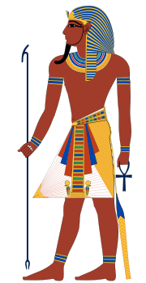
صورة تمثل الفرعون حاكم مصر
لقد ذكر القرآن حكام مصر الأقدمين وفرق بينهم لما يذكر حكام مصر في عصر موسى عليه السلام لا يذكره إلا بصيغة فرعون، وذلك في أكثر من ستين آية كريمة منها قوله تعالى:
قال الله تعالى : (وَإِذْ نَجَّيْنَاكُمْ مِنْ آَلِ فِرْعَوْنَ يَسُومُونَكُمْ سُوءَ الْعَذَابِ يُذَبِّحُونَ أَبْنَاءَكُمْ وَيَسْتَحْيُونَ نِسَاءَكُمْ وَفِي ذَلِكُمْ بَلَاءٌ مِنْ رَبِّكُمْ عَظِيمٌ)[سورة البقرة:49).
أما عند ذكر حكام مصر في عصر نبي الله يوسف عليه السلام فلا يذكره إلا بلفظ الملك قال تعالى:
(وَقَالَ الْمَلِكُ إِنِّي أَرَى سَبْعَ بَقَرَاتٍ سِمَانٍ يَأْكُلُهُنَّ سَبْعٌ عِجَافٌ وَسَبْعَ سُنْبُلَاتٍ خُضْرٍ وَأُخَرَ يَابِسَاتٍ)[سورة يوسف]، وقوله تعالى: (وَقَالَ الْمَلِكُ ائْتُونِي بِهِ فَلَمَّا جَاءَهُ الرَّسُولُ قَالَ ارْجِعْ إِلَى رَبِّكَ فَاسْأَلْهُ مَا بَالُ النِّسْوَةِ اللَّاتِي قَطَّعْنَ أَيْدِيَهُنَّ إِنَّ رَبِّي بِكَيْدِهِنَّ عَلِيمٌ)[سورة يوسف].
التوراة وذكر حكام مصر القدماء:
لم تفرق التوراة إطلاقاً بين حكام مصر في عصر نبي الله موسى وبين حكام مصر في عصر نبي الله يوسف فكانت تذكرهم بلفظ الفرعون دون التفريق بينهم.
جاء في التوراة (إصحاح 9خروج: 13): (ثم قال الرب لموسى. بكر في الصباح وقف أمام فرعون وقل له هكذا يقول الرب إله العبرانيين. أطلق شعبي ليعبدوني لأني أرسل جميع ضرباتي إلى قلبك وعلى عبيدك وشعبك لكي تعرف أنه ليس مثلي في كل الأرض).
أما لما تحدث عن حاكم مصر في عهد يوسف في (إصحاح تكوين 41):
(فحسن الكلام في عيني فرعون وفي عيون جميع عبيده. فقال فرعون لعبيده وهل نجد مثل هذا. رجلاً فيه روح الله. ثم قال فرعون ليوسف: بعد ما أعلمك الله كل هذا ليس بصير وحكيم مثلك. أنت تكون على بيتي وعلى فمك يقبل جميع شعبي..).
الحضارة المصرية القديمة(الفرعونية):
ظلت الحضارة المصرية (الفرعونية) مجهولة لا يعرف عنها إلا بعض الآثار الظاهرة والتي غمر معظمها تحت الرمال الصحراوية في الجيزة وأسوان والأقصر، حتى قام جان فرانسوا شامبليون العالم الفرنسي بفك رموز اللغة المصرية القديمة بعد استعانته بحجر رشيد الذي كان قد اكتشف أثناء الحملة الفرنسية على مصر، فقد نقش على الحجر نص بلغتين وثلاث كتابات: المصرية القديمة ومكتوبة بالهيروغليفية والتي تعني الكتابة المقدسة، لأنها كانت مخصصة للكتابة داخل المعابد، والديموطيقية وتعني الخط أو الكتابة الشعبية، واللغة اليونانية بالأبجدية اليونانية، ومن خلال المقارنة بينهم نجح في فك طلاسم الكتابة الهيروغليفية.
ولقد فتح هذا الاكتشاف الباب واسعاً أمام الاكتشافات الأثرية والتعرف على حياة الفراعنة وحياة المصريين القدماء.
تسمية الفرعون:
كلمة فرعون تعني باللغة المصرية القديمة (البيت الكبير) والتي تطور استعمالها إلى لب لحكام مصر ولم يعرف هذا اللقب لحكام مصر إلا في بداية الأسرة الثامنة عشرة (1539 قبل الميلاد) حيث وجد نقش عليه خطاب موجه إلى أمنحوتب الخامس (اخناتون) والذي دعي على أنه فرعون كل الحياة والرخاء والصحة. (1)
لقب الملك لحكام مصر:
مما تبين لنا من خلال مطالعة الموسوعة البريطانية وموسوعة الويكي بيدا وغيرها من الكتب التي تحدثت عن تاريخ مصر القديمة أن لفظ الفرعون لم يستعمل إلا في بداية الأسرة الثامنة عشرة أي (1539 قبل الميلاد) فصاعدا ً أي كل الفترة الزمنية التي سبقت هذا التاريخ كان لقب حكام مصر هو الملك بدون خلاف على ذلك سواء في أيام احتلال الهكسوس (الذي يعني اسمه الملك الرعاة باللغة المصرية القديمة) لمصر ما بين( 1648 الي 1540 ق.م ) أو قبلها.
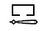
صورة لعبارة الفرعون باللغة المصرية القديمة
نزول يوسف إلى مصر:
ومن المتفق عليه أن نزول يوسف إلى مصر وحكمه كان قبل بعثة موسى عليه السلام بفترة طويلة وذلك لقوله تعالى على لسان مؤمن آل فرعون (لَقَدْ جَاءَكُمْ يُوسُفُ مِنْ قَبْلُ بِالْبَيِّنَاتِ فَمَا زِلْتُمْ فِي شَكٍّ مِمَّا جَاءَكُمْ بِهِ حَتَّى إِذَا هَلَكَ قُلْتُمْ لَنْ يَبْعَثَ اللَّهُ مِنْ بَعْدِهِ رَسُولًا كَذَلِكَ يُضِلُّ اللَّهُ مَنْ هُوَ مُسْرِفٌ مُرْتَابٌ )[سورة غافر].
فالمصريين لم يقولوا لن يبعث الله من بعده رسولا إلا بسبب الفترة الطويلة التي جاءت بعده ولم يرسل فيها الله نبياً وهذا بعكس أنبياء بني إسرائيل الذين كان الله سبحانه يرسلهم على فترات متقاربة وبما أن بعثة موسى كانت في زمن فرعون مصر (رمسيس الثاني) كما تبين لنا في بحث سابق فلا شك أن يوسف كان في مصر قبل عصر الأسرة الثامنة عشرة أي الفترة التي كان يطلق على حكام مصر لقب الملك بغض النظر إن كان الحكام مصريين أم من الهكسوس فالكل كان يطلق لفظ ملك على الحاكم.
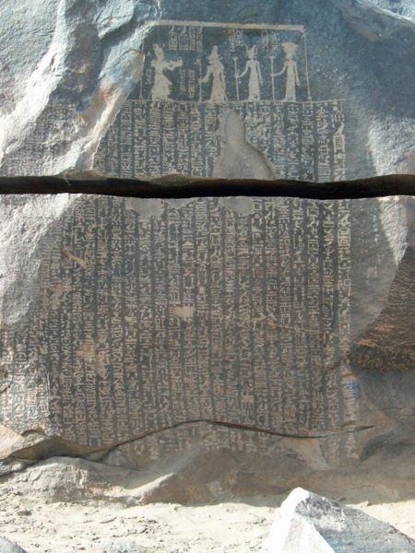
صورة للوح تم اكتشافه في منطقة شاطئ الجزيرة في الصعيد يتحدث عن مجاعة حدثت في أيام الملك دوسر من الأسرة الثالثة واستمرت لمدة سبع سنوات(2)
حجر جزيرة الشاطئ:
تم اكتشاف حجز يعود إلى الأسرة الثالثة وتحديداً إلى عصر الملك دوسر حيث كتب عليه ( الملك زوسر يطلب من الآلهة رفع المجاعة التي ضربت مصر والتي استمرت لسبع سنوات إلخ ..)(2)
وأنا أرجح أن يكون يوسف قد حكم مصر في عهد الملك زوسر أو دوسر في عصر الأسرة الثالثة لأنه جرى توثيق لهذه المجاعة على أنها استمرت لسبع سنوات كما انه تمت الإشارة إلى حاكم مصر على أنه الملك وليس الفرعون وهذا أيضا موافق للقرآن الكريم.
الإعجاز الغيبي للقرآن
لقد فرق القرآن بين عصريين مهمين في التاريخ المصري وهو عصر ما قبل الفراعنة أي ما قبل الأسرة الثامنة عشرة الذين كانوا يطلقون لقب الملك على حكامهم وعصر ما بعد الفراعنة الذين كانوا يطلقون لقب الفرعون على حكامهم وذلك ابتداء من الأسرة الثامنة عشرة بعكس التوراة التي لم تفرق بين العصرين أو اللقبين ففرعون هو اللقب الخاص لحكام مصر في التوراة سواء أيام نبي الله يوسف أو نبي الله موسى وهذا يخالف العلم الحديث.
أما القرآن الكريم فكان ولا يزال كتاب الله الذي لا يأتيه الباطل من بين يديه ولا من خلفه والذي يوجد فيه أي تناقض.
قال الله تعالى:( أَفَلَا يَتَدَبَّرُونَ الْقُرْآَنَ وَلَوْ كَانَ مِنْ عِنْدِ غَيْرِ اللَّهِ لَوَجَدُوا فِيهِ اخْتِلَافًا كَثِيرًا)[سورة النساء].
بقلم فراس نور الحق
مدير موقع موسوعة الإعجاز العلمي في القرآن والسنة
www.55a.net
الهوامش:
المصدر:
(1) http://en.wikipedia.org/wiki/Pharaoh
الموسوعة البريطانية http://p2.www.britannica.com/eb/article-9059581/pharaoh
(2) مجاعة ستيلا http://en.wikipedia.org/wiki/Famine_Stela
Ancient Egyptian Grammar (3rd ed.), A. Gardiner (1957-) 71-76

2 الإعجاز في جسم الإنسان
2- علم الأجنة في التاريخ الإنساني
لقد استمرت هذه الظنون الخاطئة متداولة عند كثير من العوام والحكماء أكثر من ألف وثلاثمائة سنة بعد عصر الرسول صلى الله عليه وسلم حيث كان الفهم أن نمو الأجنة يستند إلى مبدأين:
المبدأ الأول: نظرية الخلق المسبق (preformation theory )
والتي تعني أن الجنين إنما يكون على هيئته في رحم الأم من البداية ثم يكبر حتى اكتمال نموه.
المبدأ الثاني: نظرية الخلق المنفرد: أي أنه إنما ينشأ من أحد الأبوين لا كليهما...والذين قالوا بهذا القول الأخير قد انقسموا إلى فريقين:

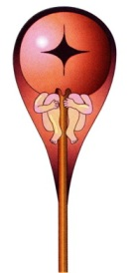
صورة للحيوان المنوي بداخلة جنين كما كان متخيلاً في القرن السابع عشر
Moore and Persaud، 1998، Before we are born، 5th ed.، p: 9

الفريق الأول يقول إن منشأ الجنين إنما يكون من الأم وليس للرجل دور سوى أنه يتسبب فى بدء النمو. وقد انقسم هؤلاء إلى ثلاثة أقسام:
القسم الأول: أنه ينشأ من دم الحيض.. وقد استقر هذا المبدأ عند الكثيرين قبل وبعد الإسلام بسنوات طويلة ومن العجيب أنه حتى بعض علماء الإسلام ممن ليس لهم باع طويل في التفسير الصحيح والسنة الصحيحة قد تأثروا بذلك الزعم وشاركوا فيه.. ولكن الراسخون في العلم من علماء الكتاب والسنة ردوا القول على قائله بما عندهم من العلم.
قال ابن حجر: وزعم كثير من أهل التشريع أن مني الرجل لا أثر له في الولد إلا في عقده وأنه إنما يكون من دم الحيض وأحاديث الباب تبطل ذلك. (1)
القسم الثاني:أن الجنين إنما هو إفراز من الرحم وأول من نادى بهذا هوالعالم هارفى 1651 حين نظر فى رحم غزالة فوجد فيها جنيناً معلقا ًبالرحم فظن أنه إفراز من الرحم.
القسم الثالث: قالوا إن الجنين موجود على هيئته فى بويضة الأنثى ثم يكبر بسبب الرجل والذي نادى بهذا الرأي هوالعالم ملبيجى 1675.
الفريق الثاني من علماء الغرب اعتقدوا أن الرجل هو وحده مصدر الجنين ثم يكبر في رحم المرأة وتبنى هذا الرأي العالمان هرمان ولوينهوك
Herman and leeuuenhoch.
وذلك بعد أن نظرا في الحيوانات المنوية وتصورا وجود طفلاً في رأس الحيوان المنوي ورسما لذلك رسماًُ مضحكاً بالنسبة للعلماء والعامة في عصرنا هذا.
3- مصدر الخلايا التناسلية

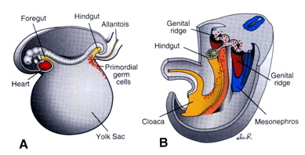
يبدأ تكون الخلايا التناسلية للذكر والأنثى في الأسبوع الثالث من بدء الحمل من جدار كيس المح ثم تهاجر في رحلة تستغرق حوالي ثلاثة أسابيع لتصل في الأسبوع السادس إلى منطقة على جانبي العمود الفقري المنطقة التي تشغلها الكلى في البالغين (بين الصلب والترائب).
Sadler، Langman's Medical Embryology 10th ed.، 2006، p: 240

حتى نتعرف من أين أتت الخلايا التناسلية التي سيجعلها الله سبباً في تكوين الجنين.
ننظر في الأم والأب وقد كانا أجنة في بطون الجدات..حيث في المرحلة الجنينية تتحرك بعض الخلايا من كيس المح لتستقر على جانبي العمود الفقري للجنين
في منطقة التقاء العمود الفقري بالأضلاع ( المنطقة التي تشغلها الكلى حالياً ) ثم ترحل حتى تستقر على جانبي الحوض في الأنثى وفي كيس الصفن في الذكر وتحمل معها في هذه المرحلة الأخيرة أوعيتها الدموية والليمفاوية وتغذيتها العصبية، فكلاً من المبيض والخصية يحصل على الدم من فرع من الشريان الأورطيي يخرج مقابل الفقرة القطنية الثانية كما يحصل على تغذية عصبية من الحبل الشوكي مقابل الفقرة الصدرية العاشرة القريبة من هذا المكان أيضاً، ولذلك فإن كلاً من المبيض والخصية يظل مرتبطا ً بالمكان الأول له والذي أفضل وصف له أنه يخرج من بين الصلب والترائب وصدق الله تعالى حين قال (خُلق من ماء دافق * يخرج من بين الصلب والترائب )(سورة الطارق: 6-7). فأشار إلى أصل المصدر في إشارة لطيفة معجزة. (2).
4 ـ النطفة
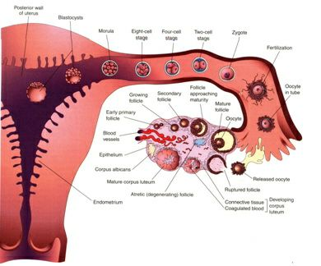
تلتقي نطفة الرجل ونطفة المرأة في الثلث الخارجي لقناة فالوب لتكون النطفة الأمشاج
Moore and Persaud، 1998، Before we are born، 5th ed.، p:44
في بداية الدورة الشهرية للأنثى تبدأ بعض بويضات المبيض في النمو ولكن لا يكتمل منها إلا واحدة في اليوم الرابع عشر تقريباً من الدورة حيث تقترب من جدار المبيض فى وسط حويصلة ثم ينفجر الجزء الملاصق للجدار وتخرج البويضة محاطة بتاج بديع ( corona radiata ) ويسبقها سائل الحويصلة اللزج ليكون مشابه للبساط الذى يمهد لها الوصول لأهداب قناة فالوب والتي تتحرك هى أيضاً لإلتقاطها.(3) وفى حين تخرج بويضة واحدة منتظره الإخصاب تخرج من الرجل فى المرة الواحدة حوالى 100-200 مليون حيوان منوى تسبح فى سوائل مغذية وتتحرك بسرعة هائلة بالنسبة لطولها، حتى يقدر أنه لوكانت بطول الإنسان ونافسته فى سباق 100 متر عدولقطعت المسافة فى نصف الزمن الذى يقطعه أفضل عداء على وجه الارض...ويصل حوالى 400 من هذه الملاين الى البويضة لتقابلها غالباً فى الثلث الخارجي من قناة فالوب وبعملية معقدة جداً يتم إفراز إنزيمات معينة تساعد الحيوان المنوى غلى إختراق الطبقات المحيطة بالبويضة.
5- بدأ الخلق
ينجح حيوان منوي واحد فقط في إختراق الحواجز المنيعة المحيطة بالبويضة ويدخل إلى داخل سيتوبلازم البويضة التى تسارع بإفراز إنزيمات أخرى تمنع باقى الحيوانات المنوية من إختراق البويضة.. وبذلك يتقرر هنا ثلاث قواعد هامه:
القاعدة الأولى:
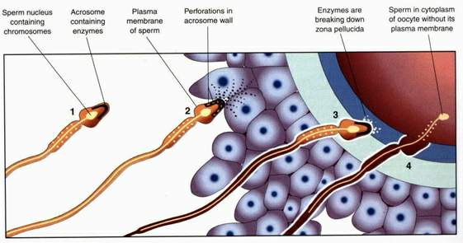
مراحل اختراق الحيوان المنوي للبويضة المخصبة
Moore and Persaud، 1998، Before we are born، 5th ed.، p:37
أن الخلق يبدأ بإتحاد عنصرين من الذكر والأنثى معاً وهذه الحقيقة القرآنية جهلها علماء الغرب حتى القرن الثامن عشر فجعلوا يخبطون خبط عشواء فى نسب الجنين الى الأم فقط أوالأب فقط.. قال الله تعالى ( إنا خلقنا الإنسان من نطفةٍ أمشاجٍ نبتليه فجعلناه سميعاً بصيرا)(سورة الإنسان:2). ولفظ النطفة فى القرآن والسنة إما تأتى مطلقة كما في قوله تعالى: (من نطفةٍ خلقهُ فقدره) (سورة عبس: 19).
والإشارة هنا تكون إلى الخلق من نطفةٍ ذكريةٍ أوأنثويهٍ.
أوتأتي موصوفة بأنها نطفة أمشاج كقوله تعالى ( إنا خلقنا الإنسان من نطفةٍ أمشاجٍ نبتليه فجعلناه سميعاً بصيرا)(سورة الإنسان:2) والأمشاج أي الأخلاط أى أنها نطفة مختلطة وهذا هوالمعجز هنا أن تقترن لفظة نطفة المفردة بلفظة الأمشاج الدالة على الإختلاط وذلك للدلالة على أن هذه الخلية الواحدة ( النطفة ) إنما هي مختلطة من أكثر من مصدر والمقصود هنا من الذكر والانثى.
والرسول صلى الله عليه وسلم يؤكد هذا المعنى بقوله حين سأله يهودي " فقال يا محمد مم يخلق الإنسان، قال رسول الله صلى الله عليه وسلم يا يهودي من نطفة الرجل ومن نطفة المرأة " مسند الإمام احمد.
القاعدة الثانية:
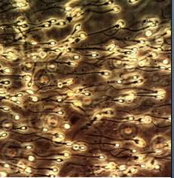
يحتوي ماء الرجل على حوالي 200 مليون حيوان منوي وسوائل متعددة
يشارك حيوان منوي واحد فقط في تكوين الجنين

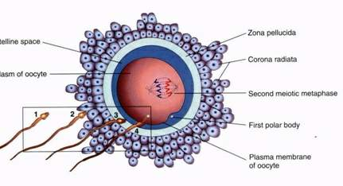
تخرج البويضة من المبيض محاطة بغشاء وتاج مكون من مئات الخلايا.
تشارك البويضة فقط في تكوين الجنين
Moore and Persaud، 1998، Before we are born، 5th ed.، p:37
أنه ليس كل ما خرج من البويضة أومن الرجل إلى رحم المرأة يشارك في تكوين الجنين فإنه يخرج من مبيض المرأة بويضة محاطة بغشاء ويحيط بالغشاء مجموعة كبيرة من الخلايا في شكل تاج وتسبح في سائل جيلاتيني إلى أهداب قناة فالوب وأما الرجل فإنه يدفع بحوالي 200 مليون حيوان منوي لا يدخل في تكوين الجنين منها سوى حيوان منوي واحد فقط وهذه الحيوانات المنوية تسبح في سوائل تُفرز من غدد مثل البروستاتا والحوصلة المنوية حيث لا يشكل حجم الحيوانات المنوية جميعها بالنسبة للحجم الكلي لهذه السوائل أكثر من 1%. ومن الإعجاز المبهر قول الرسول صلى الله عليه وسلم " ما من كل الماء يكون الولد " صحيح مسلم- كتاب النكاح - باب العزل. وهذا القول المعجز يلخص جهود آلاف العلماء لسنوات طويلة لبيان القدر الضئيل من ماء الرجل اوماء المراة الذي يشارك في تكوين الجنين.
القاعدة الثالثة:
أن الجنين لا يوجد على صورته ثم يكبر ولكنه يخلق في أطوار كما قال تعالى ( ما لكم لا ترجون لله وقارا،وقد خلقكم اطوارا ) (سورة نوح:13-14). وقوله تعالى (.....يخلقكم في بطون أمهاتكم خلقا من بعد خلق في ظلمات ثلاث ذلكم الله ربكم له الملك لا اله إلا هوفأنى تصرفون( (سورة الأنعام: 6).
وهذه القواعد الهامة تهدم كل المعارف والظنون البشرية من عهد أرسطووحتى القرن الثامن عشر.
6- التقدير
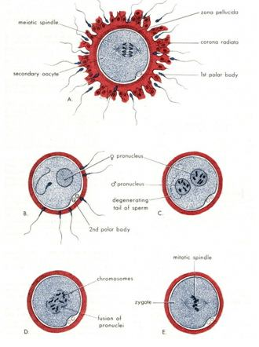
اندماج المادة الوراثية للبويضة والحيوان المنوي فور الإخصاب
ما أن يدخل رأس الحيوان المنوي إلى داخل بويضة الأنثى حتى يتضخم ويتحول إلى نواة ذكرية أولية تحتوى على 23 كروموسوم (22+Y) أو(22+X) بينما في نفس الوقت تتشكل نواه البويضة في صورة نواة أنثوية أولية (22+X) ثم تفقد كل منهما الغلاف الخاص بها وتتحد الكروموسومات الموجودة في كل منهما في نظام دقيق ليعود عدد الكروموسومات في الخلية الجديدة إلى العدد الكلى للخلية البشرية (23 زوج من الكروموسومات). وتحتوى هذه الكروموسومات على حوالي 100 ألف جين بشري يحدد إجمالي الشفرة الوراثية البشرية ويبلغ عددها حوالي 3 آلاف مليون حرف وراثي.
لقد قدر الله تعالى لهذا المخلوق صفاته الوراثية وطوله ولونه وهيئته ووقدراته العلمية والجسدية والأمراض الوراثية التي قد يحملها واستعداده للإصابة بالأمراض المختلفة. لقد تم التقدير لهذا الجنين فور بدء خلقه ومن العجيب أن القرآن الكريم يوضح هذه الحقيقة المعجزة فيقول الله تعالى (من نطفةٍ خلقه فقدره) (سورة عبس: 19). فأعقب بدء الخلق (إتحاد الحيوان المنوي مع البويضة) بالتقدير ( وهواجتماع وترتيب المورثات التي تحمل الصفات الوراثية لهذا الجنين).
7- الفَلْقْ
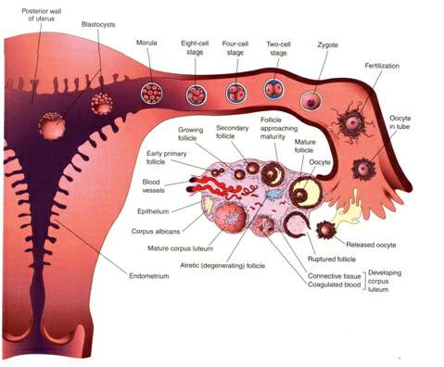
من اليوم التالي للإخصاب، تتوالى حدوث الانقسامات بالبويضة المخصبة
Moore and Persaud، 1998، Before we are born، 5th ed.، p: 44
تتحرك النطفة الأمشاج في قناة فالوب حتى تجويف الرحم في اليوم الخامس تقريباً....أثناء هذه المسيرة فإنها تأخذ في الانقسامات المتوالية التي يستغرق كل انقسام منها في البداية من 12-24 ساعة لتتحول النطفة الأمشاج إلي خليتين ثم إلى 4خلايا ثم إلى 8 خلايا ثم إلى 16 خلية وهوبداية طور التوتة (Morula)التي تدخل إلى تجويف الرحم وتستمر في الانقسام وهذا النظام البديع وهوتكوين الجنين من انقسام الخلايا(الفَلْقْ) لا يَشِذُ عنه أي كائن حتى الكائنات وحيدة الخلايا كالبكتيريا حيث تتكاثر بالانقسام. والكائنات عديدة الخلايا تتكون من ملايين الانقسامات المتتالية ليتكون منها فى النهاية المخلوق.ولا عجب أن يشير القرآن إلى هذه الحقيقة في قوله تعالى (قل أعوذ برب الفلق) (سورة الفلق:1). والفلق هنا في معنى اسم مفعول بمعنى مخلوق، فكل كائن حي مخلوق هوفي حقيقته مفلوق لهذا قال ابن عباس في تفسير هذه الآية عندما سئل عن الفلق فقال (الخَلْق)(4).
8- الحرث
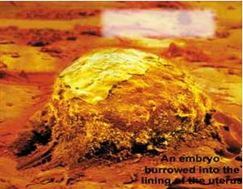
بويضة مخصبة بعد دفنها في جدار الرحم
بعد وصول التوتة إلى تجويف الرحم، يظهر فيها تجويف تتحول معه إلي ما يسمى بالكيس الخلوي (Blastula) ثم تتميز الخلايا إلى طبقتين: طبقة داخلية (Inner cell mass) وهي التي سيتكون منها الجنين وطبقة خارجية (Outer cell mass) وهي التي ستشارك في مسؤولية تغذية الجنين. وهذا التميز يتشابه مع جنين النبات الذي يوجد في المنطقة الداخلية ومحاطاً بخلايا خارجية. وفي نهاية الأسبوع الأول تكون قد وصلت إلى موضعها المناسب لتنغرس في جدار الرحم.
إن مقارنة البذرة الإنسانية بالبذرة النباتية ومقارنة تربة الأرض التي تحتاج إلى تمهيد وإزالة للطبقة السطحية مع إضافة طبقة جديدة قبل غرس البذرة ببطانة الرحم التي يتم تمهيدها خلال الدورة الشهرية لتزال الطبقة السطحية وتنمو طبقة جديدة لتكون في أفضل حالاتها وقت انغماس البذرة.. هذه المقارنة تجعلنا نشعر بالمعجزة في أن يستعمل القرآن الكريم لفظ (الحرث) الذي يستعمل للنبات في معرض الحديث عن النشأة الجنينية للإنسان. قال تعالى (نساؤكم حرث لكم فأتوا حَرْثكم أنَى شئتم)(سورة البقرة: 232).
9- العَلَقة
"الأسبوع الثاني والثالث "
الجنين
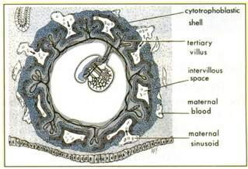
(أ)
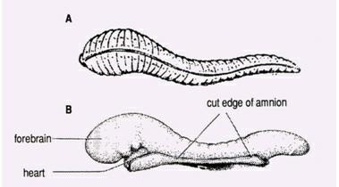
(ب)
الجنين يعلق بالمشيمة بواسطة ساق اتصال ابتداءً من الأسبوع الثاني ليحصل على غذائه متطفلا على دم الأم (أ)، ويكون شكله مثل طفيل العلق (ب).
بعد اكتمال إنغراس البذرة الإنسانية في جدار الرحم في الأسبوع الثاني تتميز الطبقة الداخلية للجنين إلى طبقتين (Bilaminar) بينما تتعلق الطبقة الخارجية بجدار الرحم بواسطة ساق التعلق (Connecting stolk) للحصول على الغذاء من دم الأم.وفي الأسبوع الثالث تتكون طبقة ثالثة بين الطبقتين وبذلك تكتمل الطبقات الثلاث التي سينشأ بإذن الله منها جميع أجهزة الجسم (Trilaminar). وتتميز منطقة الرأس من منطقة المؤخرة ويأخذ الجنين الشكل الدودي سابحاً في السائل المحيط ومتغذياً عليه ومتعلقاً بجدار الرحم وهو بذلك يشبه طفيل العلق الموجود فى البرك فى نواحى كثيرة منها:
1- الشكل الدودي
2- السباحة في وسط سائل
3- تعلق طفيل العلق بكائن آخر.
4- تغذية طفيل العلق على دماء هذا الكائن الأخر.
وصدق الله العظيم إذ يقول:( خلق الإنسان من علق) (سورة العلق:2). وقال تعالى ( ثم خلقنا النطفة علقة) (المؤمنون: 14)
10- المضغة
" الاسبوع الرابع إلى أربعين يوماً "
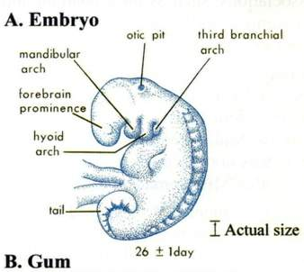
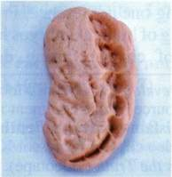
جنين خلال مرحلة المضغة (هنا في الأسبوع الرابع)
ابتداءً من اليوم الرابع والعشرين في الأسبوع الرابع وحتى الأسبوع السادس تظهر على جانبي مبادئ العمود الفقري للجنين نتوءات..ويتقوس الشكل الخارجي للجنين بسبب حدوث انثناءات في جسم الجنين (Somites)نظراً لاختلاف معدل نموأجزائه المختلفة. ويكون أفضل وصف للجنين في هذه المرحلة هووصف المضغة نظراً للشكل المنثني المميز ولوجود النتوءات التي تشبه مواضع الأسنان على قطعة صغيرة من اللحم الممضوغ ويكون طول الجنين في هذه المرحلة حوالي 1-2 سم مما يجعله في حجم ما يمضغ، وصدق الله العظيم إذ يقول ( ثم خلقنا النطفة علقة...) (المؤمنون: 14)
11- مخَلٌَََقَة وغير مخلقة
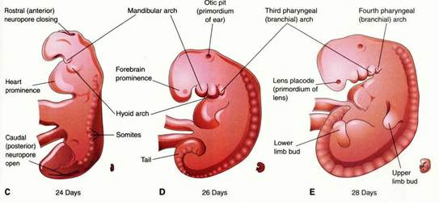
صور جانبية لجنين في الأيام 24، 26، 28 على التوالي تظهر التتابع السريع في شكل الجسم خلال هذه الفترة مع بداية تكون الأطراف
Moore and Persaud، 1998، Before we are born، 5th ed.، p:89

إن الجنين في مرحلة المضغة يحتوي علي أصول جميع أجهزة الجسم ( الجهاز الدوري – التنفسي – الهضمي – البولي ) فأوليات جميع الأجهزة قد إكتمل تشكيلها ولكن تفاصيل هذه الأجهزة لم تكتمل بعد..وأيضاً فإن بعض الخلايا قد تخصصت
(Differentiated) ولكن بعضها ما زال غير متخصص في صور خلايا غير متميزة Undifferentiated والعجيب أن القرآن الكريم يصف المضغة بهذا الوصف (مخلقةٍ وغير مخلقة ) ولاحظ إستعمال القرآن الكريم للفظ (مخلقة ) ولم يستعمل لفظ (مخلوقة) فكل الخلايا في هذه المرحلة (مخلوقة ) ولكن بعضاً منها ما زالت غيرُ مُخلقة وغير مُخلقة تعنى عدم إحكام الصنعة فهى ما زالت غير محكمة الصنعة حيث بعض الخلايا لم تتخصص في وظيفتها كما أن الأجهزة ما زالت في صورة أولية، فجمع الجنين في هذه المرحلة بين وصف ( مُخلقة ) من حيث إكتمال تشكيل المضغة في ذاتها على أحسن هيئة وتخصص بعض خلاياها وبين وصف ( غير مخلقة ) من حيث عدم إكتمال صفة الأجهزة وعدم تخصص كثير من الخلايا والله تعالى أعلم. قال تعالى(....ثم من مضغة مخلقة وغير مخلقة لنبين لكم....) (سورة الحج:5).
12- جمع الخلق
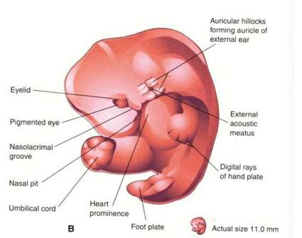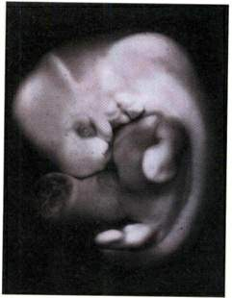
صورة لجنين في اليوم الثاني والأربعين من عمره وقد ظهر الرأس وبدايات تكون العينين والأذنين وأصابع اليدين
Moore and Persaud، 1998، Before we are born، 5th ed.، p:94
يصف الرسول صلى الله عليه وسلم الجنين في هذه المرحلة بلفظة معبرة فيقول صلى الله عليه وسلم: ( إن أَحَدكم يُجْمَعُ خَلْقه في بطن أُمه أربعين يوماً.ثم يكون فى ذلك علقة مثل ّذلك ثم يكون فى ذلك مضغة مثل ّذلك.....الحديث) (صحيح مسلم). إن طور المضغة في أواخر الأسبوع السادس (40-42 يوم ) يتميز بعدة خصائص:
1-يكون طوله في حدود 1 سم.أي في حيز صغير جداً
2- يكون على هيئة مقوسة وبذلك يكون طرفاه مجموع أحدهما الي الآخر
3- تجتمع بداخله بدايات جميع أجهزة الجسم.
فحق لنا أن نقول أنه قد تم (جمع خلقه) في هذه المرحلة وصدق الرسول صلى الله عليه وسلم
جاء الحديث الشريف بثلاثة روايات لأئمة الحديث عن ابن مسعود رضي الله عنه:
رواية البخارى الصحيحة- رواية مسلم الصحيحة – رواية أبوعوانة ( وهى ضعيفة السند رغم شهرة النص)
رواية أبوعوانة لواعتبرناها لفسد المعنى حيث لفظها عنده: (إن أَحَدكم يُجْمَعُ خَلْقه في بطن أمه أربعين يوماً نطفة ) وهذا معناه أن النطفة تستمر الي اليوم الأربعين ولكن الرواية الصحيحة هي رواية الإمام البخاري: ‏حدثنا ‏ ‏أبوالوليد هشام بن عبد الملك ‏ ‏حدثنا ‏ ‏شعبة ‏ ‏أنبأني ‏ ‏سليمان الأعمش ‏ ‏قال سمعت ‏ ‏زيد بن وهب ‏ ‏عن ‏ ‏عبد الله ‏ ‏قال ‏:حدثنا رسول الله ‏ ‏صلى الله عليه وسلم ‏ ‏وهوالصادق المصدوق قال: ( ‏ ‏إن أحدكم يجمع في بطن أمه أربعين يوما ثم ‏ ‏علقة ‏ ‏مثل ذلك ثم يكون ‏ ‏مضغة ‏ ‏مثل ذلك ثم يبعث الله ملكا فيؤمر بأربع برزقه وأجله وشقي أوسعيد فوالله إن أحدكم ‏ ‏أوالرجل ‏ ‏يعمل بعمل أهل النار حتى ما يكون بينه وبينها غير باع أوذراع فيسبق عليه الكتاب فيعمل بعمل أهل الجنة فيدخلها وإن الرجل ليعمل بعمل أهل الجنة حتى ما يكون بينه وبينها غير ذراع أوذراعين فيسبق عليه الكتاب فيعمل بعمل أهل النار فيدخلها) (صحيح البخاري/كتاب القدر/في القدر).
ولكن هناك أيضاً زيادة هامة عند الإمام مسلم، والنص عنده هو: ‏حدثنا ‏ ‏أبوبكر بن أبي شيبة ‏ ‏حدثنا ‏ ‏أبومعاوية ‏ ‏ووكيع ‏ ‏ح ‏ ‏وحدثنا ‏ ‏محمد بن عبد الله بن نمير الهمداني ‏ ‏واللفظ له ‏ ‏حدثنا ‏ ‏أبي ‏ ‏وأبومعاوية ‏ ‏ووكيع ‏ ‏قالوا حدثنا ‏ ‏الأعمش ‏ ‏عن ‏ ‏زيد بن وهب ‏ ‏عن ‏ ‏عبد الله ‏ ‏قال: ‏ حدثنا رسول الله ‏ ‏صلى الله عليه وسلم ‏ ‏وهوالصادق المصدوق:(‏ ‏إن أحدكم يجمع خلقه في بطن أمه أربعين يوما ثم يكون في ذلك ‏ ‏علقة ‏ ‏مثل ذلك ثم يكون في ذلك ‏ ‏مضغة ‏ ‏مثل ذلك ثم يرسل الملك فينفخ فيه الروح ويؤمر بأربع كلمات بكتب رزقه وأجله وعمله وشقي أوسعيد فوالذي لا إله غيره إن أحدكم ليعمل بعمل أهل الجنة حتى ما يكون بينه وبينها إلا ذراع فيسبق عليه ‏ ‏الكتاب ‏ ‏فيعمل بعمل أهل النار فيدخلها وإن أحدكم ليعمل بعمل أهل النار حتى ما يكون بينه وبينها إلا ذراع فيسبق عليه ‏ ‏الكتاب ‏ ‏فيعمل بعمل أهل الجنة فيدخلها)( صحيح الإمام مسلم / كتاب القدر / ‏كيفية خلق الآدمي في بطن أمه وكتابة رزقه وأجله).
والزيادة في نص الحديث عند الإمام مسلم هي قوله صلي الله عليه وسلم (في ذلك علقة مثل ذلك ) و( في ذلك ‏ ‏مضغة ‏ ‏مثل ذلك) فلفظ في ذلك أي خلال نفس المدة مما يعني أن المراحل الثلاث تتم جميعاً في الأربعين الأولى.
والزيادة التى في صحيح مسلم هى زيادة ثقة ويجب إضافتها الي النص لإكتمال المعنى حسب مبادئى علم مصطلح الحديث وبذلك يكون المعنى: إن أحدكم يجمع خلقه في بطن أمه أربعين يوماً ثم إنه يكون في هذه الأربعين أيضاً علقة تامة الخلق مكتملة التكوين ثم إنه يكون في هذه الأربعين أيضاً مضغة تامة الخلق مكتملة التكوين..وبذلك يكون في هذا الحديث دروس عظيمة من دروس علم مصطلح الحديث:
1- حسن التثبت من صحة الحديث، فإن رواية أبوعوانه الضعيفة تفسد المعنى.
2- أهمية دراسة جميع طرق الحديث ونصوصه المختلفة.
3- أهمية إعتبار الزيادة في حديث الثقة عند دراسة النص حتى يكتمل المعنى مثلما إعتبرنا لفظ ( في ذلك ) للإمام مسلم عند دراسة نص الإمام البخارى وبذلك كانت صيغة الإمام مسلم لهذا الحديث هى أقرب وأكمل صيغة له.
13- العظام
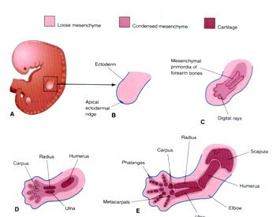
ينتهي تكون النموذج الغضروفي لعظام الأطراف في الأسبوع السادس وتتحول أغلب النماذج الغضروفية إلى عظام
خلال الأسبوع السابع وما بعده.
Moore and Persaud، 1998، Before we are born، 5th ed.، p: 394
إذا كان انتهاء المضغة في نهايه الأسبوع السادس كما يوضح ذلك نص حديث الرسول صلى الله عليه وسلم فى البخارى ومسلم والنص لمسلم.( إن أحدكم يجمع خلقه في بطن أمه أربعين يوماً..... ) وكما أكد ذلك أيضاً العلم الحديث من أن هذه المضغة في الجنين من حيث جمعها وشكلها ورسمها التى تشبه قطعة اللحم تستمر في الأسبوع الخامس والسادس.. فإن خلق العظام يبدأ في الأسبوع السابع حيث أن النموذج الغضروفي للعظام يتكون غالبا خلال الأسبوعين الخامس والسادس ومن المعجز أن القرآن الكريم يعبر عن هذا التتابع بحرف ( ف) الذى يدل على الترتيب مع التعقيب فيقول الله تعالى ( فخلقنا المضغة عظاماً) (المؤمنون: 14).
إن خلق العظام يبدأ من نقاط تعظم موجودة في النموذج الغشائى أوالنموذج الغضرفي الذى يتحول تدريجياً الي عظام. حيث يبدأ التعظم من نقطة محددة وينشز في حلقات دائرية حتى تكتمل المهمة والقرآن الكريم قد أوضح هذه الحقيقة بإشارة لطيفة.. حيث استعمل لفظ ( نشز ) الذى يدل على الإنتشار في موضعين، الأول في قوله تعالى ( ياأيها الذين آمنوا إذا قيل لكم تفسحوا في المجالس فافسحوا يفسح الله لكم وإذا قيل لكم انشزوا فانشزوا.... ) (سورة المجادلة: 11). حيث يكون نشز الجمع من الناس إستيعاباً للزيادة من القادمين الجدد وذلك بالتراص في دوائر مع التوسعة من المنتصف فتنتظم الحلقات ويتم إستيعاب الزيادة. وجاء إستعمال نفس اللفظ في تخليق العظام، قال تعالى (....وانظر إلى العظام كيف ننشزها ثم نكسوها لحما...) (سورة البقرة: 259) حيث تتسع حلقات العظام الصلبة وتنتشر من المنتصف الى الأطراف. وعلى هذا يكون اللفظ المعجز للدلالة على بدايات تكوين العظام ثم انشازها هولفظ (ننشزها) الذى استعمله القرآن الكريم.
14- فكسونا العظام لحماً
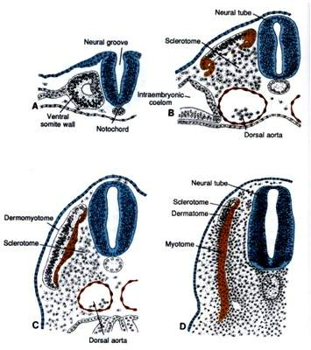
كقاعدة اساسية: يسبق انتشار الخلايا الأولية المكونة للعظام (Sclerotome) انتشار الخلايا الأولية المكونة للحم (Myotome)، حيث تنتشر الخلايا الأولية المكونة للحم لتغطي الخلايا الأولية المكونة لعظام
Sadler، Langman's Medical Embryology 10th ed.، 2006، p: 75

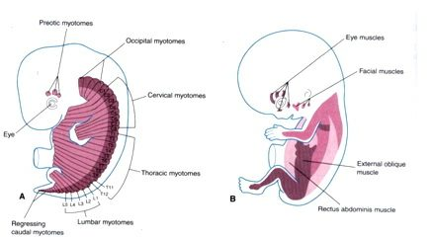
الشكل يوضح مصدر الخلايا الأولية المكونة للعضلات من القطع الجسدية خلال الأسبوع السادس
والشكل يوضح الإنتشار الفعلي للأنسجة العضلية في الأسبوع الثامن
Moore and Persaud، 1998، Before we are born، 5th ed.، p: 402
إذا كان خلق العظام يكون في الأسبوع السابع فإن تغطيتها باللحم يتبع ذلك في الأسبوع الثامن مباشرة وقد عبر القرآن الكريم عن تطور الجنين في هذه المرحلة بتعبير معجز مع قلة عدد كلماته وعظيم معانيه..قال تعالى (.... فكسونا العظام لحماً...) (المؤمنون: 14). وأبسط الاستنتاجات من الآية وفقاً لأصول اللغة العربية تنطبق على أحدث المعارف العلمية حيث أنها:
أولاً تدل على أن خلق العظام يتم قبل خلق اللحم وهذا قمة الدقة في الصدق،فالعظام تنشأ في الأسبوع السابع وتكسى باللحم في الأسبوع الثامن
ثانياً: تدل على التعاقب بين الخلقين وذلك مستنتج من حرف(ف) الذى يدل على التعقيب مع السرعة.
ثالثاً: لفظ الكساء باللحم هوأفضل وصف بين العظام واللحم حيث تكسى العظام باللحم كما يكسى الرجل الثوب فكلاً من اللحم والعظام يبدأ في التخلق من البروزات الموجودة على جانبى بدايات العمود الفقرى في مرحلة المضغة ثم تنتشر الخلايا الأولية المكونة للعظام ويتبعها الخلايا الأولية المكونة للحم ويكون كساء اللحم للعظام تالياً لتشكل العظام.
15- النشأة خلقاً آخر
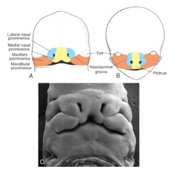
(أ)
Sadler، Langman's Medical Embryology 9th ed، 2004، p:389

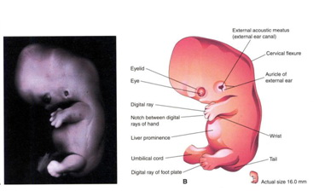
(ب)
Moore and Persaud، 1998، Before we are born، 5th ed.، p:95

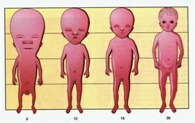
(ج)
Moore and Persaud، 1998، Before we are born، 5th ed.، p:105

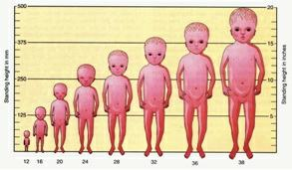
(د)
Moore and Persaud، 1998، Before we are born، 5th ed.، p:37
(أ)في البداية:العينان متباعدتان على جانبي الرأس وموضع الأذنين إلى الأسفل والأنف في صورة فتحتان متباعدتان وفتحة الفم متسعة.
(ب) جنين في نهاية الأسبوع السابع من الحمل.العينان على جانبي الرأس، الأذنان في موضع أسفل من الوضع الطبيعي.
(ج) الرأس تمثل نصف طول الجسم في بداية الشهر الثالث، ثلث طول الجسم في نهاية الشهر الخامس، ربع طول الجسم عند الولادة.
(د) طول الجسم حوالي 7 سم في نهاية الشهر الثالث، يصل إلي حوالي 50 سم في نهاية الحمل.
ابتداءً من الأسبوع التاسع ( بداية الشهر الثالث ) وحتى نهاية الحمل يكون أهم ما يميز الجنين في هذه المرحلة صفتان:
الصفة الأولى: النموالسريع في الطول والوزن من مضغة يبلغ طولها حوالي 2-3 سم ووزنها نحوخمسة جرامات في نهاية الأسبوع السابع إلى طفل مكتمل النموطوله حوالى50سم ووزنه نحوثلاثة كيلوجرامات ونصف عند الولادة وهومعدل نموسريع جداً لا يتكرر باقي العمر وهذه الصفة المميزة قد عبر عنها القرآن الكريم في قوله تعالى (... ثم أنشأناه خلقاً آخر فتبارك الله أحسن الخالقين ) (سورة المؤمنون:14). والنشأة هي الزيادة والنمو.
الصفة الثانية: تعديل نسب أجزاء الجسم المختلفة الخارجية والداخلية وأماكنها:
أ‌) في البداية تكون الرأس طولها حوالي نصف طول الجسم والعينان متباعدتان على جانبي الرأس وموضع الأذنين إلى الأسفل والأنف في صورة فتحتان متباعدتان وفتحة الفم متسعة والجسم مقوس بشدة فيعتدل كل ما سبق فيكون طول الرأس يماثل ربع طول الجسم عند الولادة ويعتدل وضع العينين في مقدم الوجه ويرتفع موضع الأذنين وتتقارب فتحتا الأنف وتصغر فتحة الفم كما يعتدل تقوس الجسم.
ب‌) أما الأعضاء الداخلية فتنزل الخصية من الظهر على جانبي العمود الفقري إلى كيس الصفن في الذكور أوينزل المبيض من الظهر على جانبي العمود الفقري إلى جانبي تجويف الحوض في الإناث بينما تصعد الكلى من الحوض إلى جانبي العمود الفقري إلى غير ذلك مما يطول سرده وهذه الأعضاء الداخلية هي ما تعرف في علم الأجنة باسم الأعضاء المهاجرة (Migrating organs).
وهذه الصفة..وهى التعديل..قد عبر عنها القرآن الكريم في قوله تعالى ( يأيها الإنسانُ ما غرك بربك الكريم، الذي خلقك فسواك فعدلك ) (سورة الانفطار:6-7) وبذلك فإن القرآن الكريم لم يكتف بالإشارة إلى النشأة والتعديل كمرحلة من مراحل تطور الجنين بل وضعهما أيضاً في الترتيب الزمني الصحيح كآخر مراحل خلق الجنين قبل الولادة.
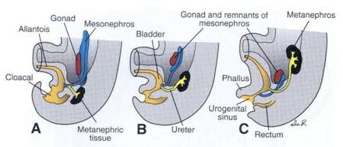
تتكون الكلى في البداية في تجويف الحوض ثم تهاجر لتصعد إلى مكانها المعتاد
Sadler، Langman's Medical Embryology 10th ed،2006، p:236
16- تيسير السبيل
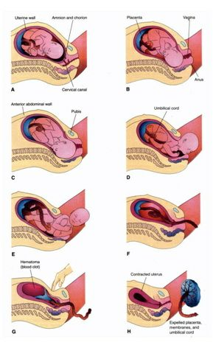
Moore and Persaud، 1998، Before we are born، 5th ed.، p:135

كيف يخرج الجنين المكتمل النمومن رحم الأم إلى الخارج ؟
إن عملية الولادة هي عمل معجز. فطوال الحمل كان جسم الرحم مرتخياً ليستوعب الجنين وكان عنق الرحم مغلقاً بإحكام وإلا حدث السقط. ولكن عند بدء عملية الولادة يتم إفراز هرمونات تؤدي إلى إنعكاس هذا الوضع فيبدأ عنق الرحم في الإرتخاء والقصر واللين حتى يختفي عند الولادة الفعلية بينما يبدأ جسم الرحم في الإنقباضات المتوالية ليدفع بالجنين إلى الخارج كما أن الهرمونات تؤدي إلى إرتخاء أربطة مفاصل الحوض فتسمح بحركة خفيفة في عظام الحوض عند مرور الجنين مفسحةً له مكاناً أوسع لتيسير له طريق الخروج من الرحم. والجنين نفسه لا يخرج على هيئته وحوله كيس ممتلىء بالماء بل ينفجر كيس الماء أولاً في الغالب ليندفع الماء إلى الخارج فيغسل مجرى خروج الجنين بما يحتويه من مطهرات فيمنع عنه ما شاء الله من البلاء. وأخيراً فعند خروج الجنين يتحرك حركات نصف دائرية
وينثني ثم ينفرد في حركات متتابعة دقيقة لا يمكن أن يكتب له الخروج بدونها في تتابع دقيق محكم ضمن خطة كاملة لإخراج هذا الجنين من ضيق الرحم إلى سعة الحياة وصدق الله العظيم إذ يقول تعالى: ( من نطفة خلقه فقدره، ثم السبيل يسره ) (سورة عبس: 19-20).
17- أسس وضع المصطلحات العلمية في علم الأجنة
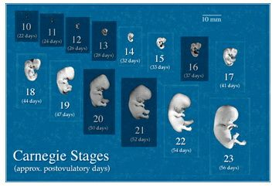
شكل يوضح حساب مراحل نموالجنين حسب تقسيم العالم (كارنيجي) إن المصطلح العلمي حتى يحقق الغرض منه يجب أن تتحقق ثلاث أسس هامة هى:
ـ أن يكون المصطلح واصفاً للمظهرالخارجى.
ـ أن يعكس العمليات الداخلية التى تحدث في كل طور.
ـ أن يتحاشى الإلتباس عند بداية كل مرحلة ونهايتها.
واستعمال القرآن الكريم للألفاظ: نطفة – علقة- مضغة – عظام – لحم – نشأة – تعديل، هوأدق وأبسط مصطلح يحقق هذا الغرض. فلفظ نطفة يدل على قطرة من سائل وهوهنا ماء الرجل والمرأة وفي إضافة أمشاج إليها في بعض الآيات تفصيل معجز للدلالة على بدأ الخلق بإتخاذ نطفة الرجل والمرأة وما فيهما من مادة وراثية. وهى تظل على صورة القطرة حوالي الأسبوع الأول من الحمل.
ولفظ علقة الذي جاء بعد النطفة يصف مظهر هذا الطور وهويسبح متعلقاً بجدار الحوصلة ومتطفلاً في تغذيته على دماء الأم المحيطة بالحوصلة لعدم وجود قلب به وهومع ذلك يشبه طفيل العلق المعروف ويستمر على هذا الشكل في الأسبوعين الثاني والثالث.
ولفظ مضغة يصف مرحلة الأسبوع الرابع والخامس والسادس والتي تتميز ببروز النتوءات الجانبية التي تجعل شكل الجنين مثل قطعة اللحم الممضوغة والتي لا يتجاوز طولها 1-2سم.
وبينما يكون أظهر حدث فى الأسبوع السابع هوبداية تكون العظام، فإن أوضح أحداث الأسبوع الثامن هوكساء العظام بالحم.
وهذه الأطوار المتعاقبة قد عُبر عنها في سرعة تعاقبها فى قوله تعالى ( ثم خلقنا النطفة علقة فخلقنا العلقة مضغة.... ) (سورة المؤمنون: 14)، ثم يأتي الترتيب في نشأة العظام وكساؤها باللحم واستعمال حرف العطف ( ف ) في قوله تعالى (...فخلقنا المضغة عظاماً فكسونا العظام لحماً.....) (سورة المؤمنون: 14)
وأخيراً وصف المرحلة الأخيرة بالنشأة حيث النمووتضاعف الحجم والتعديل حيث تتعدل نسب الجسم وأماكن الأعضاء.ولإن ذلك يستغرق مدة طويلة فقد استعمل القراَن الكريم لفظ (ثم) الدال على الترتيب مع التراخي.
لقد احتار العلماء في كيفية وصف المراحل المعقدة لتطور الأجنة فوصفها بعضهم حسب الأسبوع فيقول يحدث في الأسبوع الأول كذا ويحدث في الأسبوع الحادي عشر كذا، ووصفها بعضهم حسب المراحل فقال يحدث في المرحلة الأولى...والمرحلة الثانية.....والمرحلة الخامسة عشر... وهكذا... وهذه المصطلحات لا معنى لها عند غير المتخصصين، فغير المتخصص لا يمكنه أن يستحضر شكل الجنين في الأسبوع الثامن أوخصائصه في المرحلة الحادية والعشرين.
ولكل إذا أطلق لفظ نطفة – علقة – مضغة – عظام – لحم – نشأة. فإن المصطلح يعطي المعنى المطلوب تماماً عند المتخصص وغير المتخصص على السواء مع ما عند المتخصص من العلم الإضافي في هذا المجال.
Moore and Persaud، 1998، Before we are born، 5th ed.، p:44 | النطفة- الأسبوع الأول
 | العلقة – الأسبوعين الثاني والثالث
 | المضغة – الأسابيع 3-4-5
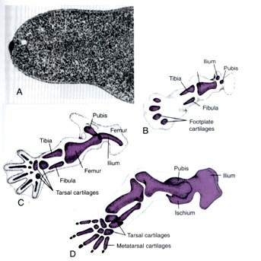 | العظام الأسبوع السابع
Sadler، Langman's Medical Embryology 9th ed،2006، p:184
 | اللحم الأسبوع الثامن
Moore and Persaud، 1998، Before we are born، 5th ed.، p:402
 | النشأة خلقاً آخر الأسبوع التاسع-إلى آخر الحمل
Moore and Persaud، 1998، Before we are born، 5th ed.، p:105
ولذلك فقد قدم واحدٌ من أعظم علماء علم الأجنة في هذا المجال وهوالعالم الكندي "kethmore" بحثاً لأحد المؤتمرات العلمية عام 1989 مقترحاً تعديل أوصاف الجنين عند تدريسها لطلاب الطب لتتطابق مع الألفاظ القرآنية بإعتبارها أفضل وصف معبر عن كل مرحلة.
لقد أظهرت هذه الآيات المبهرات صدق القراَن الكريم كما قال تعالى (وقل الحمد سيريكم آياته فتعرفونها وما ربك بغافل عما تعملون) (سورة النمل: 93). كما أعطت دليلا مبهرا على البعث بعد الموت قال تعالى (يأيها الناس إن كنتم في ريب من البعث فإنا خلقناكم من تراب ثم من نطفة ثم من علقة ثم من مضغة مخلقة وغير مخلقة لنبين لكم....) (سورة الحج:5). فثبتت بحمد الله العقيدة الصحيحة في قلب المسلم وأقامت الحجة الدامغة على غير المسلم كما قال تعالى:(....ليهلك من هلك عن بينة ويحي من حي عن بينة وإن الله لسميع عليم) (سورة الأنفال:42).
هذا ما تيسر ذكره ملخصاً في هذا الموضوع. فإن كان من صواب فمن الله، وما كان من خطأ أووهم أونسيان فمني ومن الشيطان، فلله الحجة الدامغة. والحمد لله رب العالمين.
بقلم الأستاذ الدكتور مصطفى عبد المنعم
أستاذ علم الأجنة والتشريح
كلية الطب–جامعة طيبة
المدينة المنورة
moustmon@yahoo.com
الهوامش:
(1) فتح البارى ج11 ص477491
وفى هذا دليل على أننا يمكن أن نرد على الإدعاءات التى تلبس مسوح العلم بما عندنا من علم شرعى صحيح قطعى الثبوت والدلاله.. فقد رد الإمام ابن حجر العسقلانى رحمه الله تعالى على هذا الزعم وهومن علماء القرن التاسع الهجري ) 773 H852)
ونظن أنه لووصلت اليه باقى الإدعاءات الاخرى التى سنذكرها الآن لشنع عليها ودحضها بما عنده من علم بالقرآن والسنة وفى هذا بيان لمنزلة العلماء الربانيين من أمة محمد صلى الله عليه وسلم.
(2) نقل الامام ابن كثير في تفسيره عن عدد من السلف أن الصلب هوصلب الرجل وأن الترائب هي عظام صدر المرأة وهوومن نقل عنهم مأجورون بإذن الله تعالى حيث لم يكن عندهم في ذلك الوقت علم كوني يضبط التفسير فحملوه على المعنى المحتمل، ولكن هذا التفسير ليس مدعوم بحديث واحد مرفوع صحيح عن رسول الله صلى الله عليه وسلم مما يرفع عنا الحرج في عدم الأخذ به والتمسك بما يتفق عليه العلم الشرعي مع العلم اللغوي والعلم الكوني وهذا ما تمسك به تفسير المنتخب الذي اصدره المجلس الاعلى للشئون الأسلامية في مصر، فقال في تفسير قوله تعالى (يخرج من بين الصلب والترائب):(الصلب)هومنطقة العمود الفقرى و(الترائب)هوعظام الصدر وقد بينت الدرسات الجينية الحديثة أن خلايا الجهاز التناسلى والبولى فى الجنين تظهر بين الخلايا الغضروفية المكونة لعظام العمود الفقرى وبين الخلايا المكونة لعظام الصدر...
(3) البويضة خلال إنتقالها من المبيض الى قناة فالوب أثناء سباحتها في هذا السائل تدور حول نفسها فى حركة دائرية فى نفس الإتجاه كل مرة (عكس إتجاه عقارب الساعة) ومن المذهل أن هذا الإتجاه هونفسه إتجاه دوران الإليكترون حول نواة الذرة،وإتجاه دوران الأرض حول الشمس وإتجاه دوران المجموعة الشمسية حول مركز المجرة وإتجاه دوران المجرات جميعاً حول مركز الكون. وهوكما لايخفى إتجاه دوران المسلم حول الكعبة المشرفة فى الطواف. وكأنها إشارة لطيفة من الخالق سبحانه وتعالى إلى إتساق الكون من الذرة الى المجرة مروراً بالإنسان وخضوع الجميع له سبحانه وتعالى وصدق الله العظيم إذ يقول: (... وكلٌ في فلك يسبحون) (سورة يس:40).
(4) تفسير ابن كثير وهناك تفسير آخر نقل عن ابن عباس ايضاً وهو(الصبح) كقوله تعالى (فالق الإصباح) والمعنى الذى يناسب المقام هوالأول وكلاهما صحيح والله تعالى أعلم.
المراجع العربية:
• فتح الباري شرح صحيح البخاري.
• شرح النووي على صحيح مسلم.
• مسند الإمام أحمد.
Foreign References:
• Larsen J. William. Human Embryology. Churchill Livingstone. 1st ed.، 1993.
• Moore L. Keith and Persaud T.V.N. Before we are born. Sanders Company.5th ed. 1998.
• Moore L. Keith. Human embryology with Islamic additions. Sanders Company.1st ed. 1982.
• Sadler T.W. Langman's Medical Embryology. Lippincott Williams & Wilkins. 9th ed.، 2004.
• Sadler T.W. Langman's Medical Embryology. Lippincott Williams & Wilkins. 10th ed.، 2006.
• Patten، Human Embryology، 3rd ed.، McGraw Hill، New York، 1968.

